CAPITULO VI
ESTUDIO FINANCIERO

  - Análisis económico y situacional de la empresa
La corporación Kimberly Clark se dirige a cada una de sus subsidiarias en condiciones y con estrategias de gestión similares; aplicables para cada región y/o cultura. Esta ágil manera de administración corporativa permite generar estrategias en diferentes puntos del planeta y determinar resultados similares en cada uno de ellos.

- Inversiones y Gastos Corporativos. A lo largo de los años 2006 y 2007 se implementaron algunas estrategias competitivas algo agresivas, las cuales requirieron aumentar el gasto de promoción, para de esa forma soportar la introducción de nuevos productos en el mercado con precios competitivos, para proteger la posición de los actuales. Durante el 2008 esta condición se ha mantenido constante y se espera que continúe así hasta el final del ejercicio.
- Control de Costos y procesos. Para mantener su actual posición competitiva, Kimberly Clark, tiene que controlar sus procesos de manufactura, distribución y otros costos. La empresa ha logrado optimizar sus costos mediante la reducción en los valores de sus insumos primos y en el desperdicio de los procesos productivos, este último gracias a los controles de calidad en los que se basa. También la multinacional se destaca por lo eficiente de sus canales de distribución.
- Posición en el mercado. Kimberly Clark logra liderar el mercado con sus principales productos, los cuales en cinco de sus ocho categorías son los pioneros. En el mercado en el que compite, es la primera o la segunda marca ganadora en más de ochenta países en los que se encuentra.
- Riesgo de tipo de cambio y commodities. Como empresa multinacional, Kimberly Clark, está siempre expuesta a cambios en los indicadores de tipo de cambio y también a variaciones en los precios de commodities. Este riesgo es manejado por la empresa con efectividad, lo cuál es demostrado periódicamente en los resultados de sus operaciones.

Resumen de los resultados 2007
A continuación se presentan, en un consolidado, los resultados más importantes y representativos para Kimberly Clark, en el período de acción 2007:
- Los costos de los insumos de producción sufrieron, algunos, alzas significantes, lo cual la empresa supo simplificar gracias a la hábil y eficiente gestión en el control de costos y procesos.
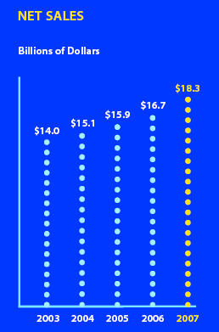
Gráfico 6.1 Ventas Netas KCC
FUENTE:
KIMBERLY CLARK 2007 ANUAL REPORT
- Las ventas netas crecieron en un 9.1% en relación al año anterior. Este crecimiento se debe a los altos volúmenes de productos ofrecidos al mercado, favorables condiciones en los indicadores de monedas extranjeras, incremento neto en el precio de algunos productos y a un mejorado y sofisticado producto mix. Además es muy importante destacar el crecimiento de la categoría Personal Care a lo largo de los años 2005 al 2007, ya que es en este segmento de la cartera donde la empresa busca desarrollar la nueva línea de productos Kleenex Aqua.
- La utilidad operativa se incrementó en un 24.5%, así como los ingresos netos y las utilidades por acción lo hicieron en 21.6% y 25.8% respectivamente. Mayores volúmenes de ventas netas, menores cargas destinadas al plan estratégico de reducción de costos de $377 millones y los ahorros en costos de aproximadamente $265 millones controlaron efectos macroeconómicos negativos, como los de inflación, con un costo aproximado a los $350 millones, además del sumo incremento destinado a los estudios de marketing.
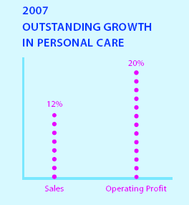
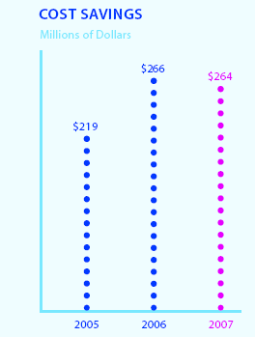
FUENTE:
KIMBERLY CLARK 2007 ANUAL REPORT

Gráfico 6.2 Crecimiento Ventas Personal Care

FUENTE:
KIMBERLY CLARK 2007 ANUAL REPORT

Gráfico 6.3 Ahorro en Costos

- El flujo de caja operativo fue de $2.4 billones, sin embargo disminuyó en 5.8% en relación al obtenido en el año 2006. Este efecto se debe a que la corporación Kimberly Clark retornó $3.7 billones a sus tenedores de acciones, a través de pago de dividendos y por recompra de las mismas.
Gráfico 6.4 Pago de Dividendos
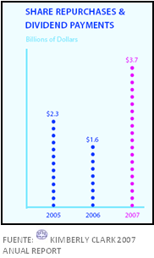

  - Inversión y financiamiento
Liquidez y Recursos de Capital
Durante el 2007, el gasto de capital corporativo de $989.3 millones fue destinado al rango requerido de 5% o 6% de crecimiento de las ventas totales.

Durante el primer trimestre del 2007, Kimberly Clark obtuvo ingresos provenientes del 50% de los intereses de los fondos destinados a su subsidiaria en Indonesia.

El 23 de Julio del 2007 la compañía entró en un acelerado proceso de recompra de acciones a una importante entidad del sistema financiero norteamericano por un monto equivalente a $29,6 millones.

Básicamente, la empresa es una negociadora exquisita del sistema bursátil. Maneja sus cuentas de capital en torno a demás cuentas de capital. Su principal estrategia es la de conservar el valor de su marca, atrayendo así el deseo de nuevos inversionistas, controlando la divisibilidad en la que incurre y reconstituyéndose cuando lo crea necesario.
Gráfico 6.5 Estrategia cíclica de inversión y financiamiento
Reconstitución de la empresa
Necesidades de Financiamiento
Partición accionaria controlada
Control de divisibilidad de la empresa
Recompra de acciones
Venta de acciones comunes
2
3
1

ELABORADO: JOSE HARO, JOHANNA JACOME, VERONICA

  - Propiedad y depreciación
Para propósitos de reportes financieros, propiedad, planta y equipos son evaluados al costo y son depreciados principalmente con el método de línea recta. Edificios son depreciados en base al final de su vida útil estimada, esto es alrededor de 40 años. Lo mismo ocurre con maquinarias y equipos, en los cuales la vida útil oscila entre los 16 a 20 años. Para el cálculo de impuestos, es usado el método de depreciación acelerado. Las compras de softwares con capitalizados. Costos externos e internos (incluidos pagos de nómina de empleados y costos relacionados con ellos) directamente asociados con el desempeño de aplicaciones informáticas y softwares para su uso interno son también capitalizados. Entrenamientos y capacitaciones son considerados hundidos, es decir, no recuperables. Los costos incurridos por adquisición de softwares son amortizados bajo el método de línea recta según la vida útil estimada de los mismos. Generalmente, ésta no es mayor a 5 años.

La estimación de la vida útil de los activos es periódicamente revisada. Los activos de larga duración, incluidos los softwares informáticos, son revisados por incapacidad (activos improductivos) cuando cualquier evento o cambio en su funcionamiento indique que el valor residual de estos es irrecuperable. Una incapacidad puede ser detectada cuando se produce una discontinuidad en los flujos de caja estimados, a partir del uso del activo.

Cuando la propiedad es vendida o retirada, el costo de la propiedad y su respectiva depreciación acumulada es removida del balance general, y la ganancia o pérdida que se genere por la transacción es incluida en el estado de pérdidas y ganancias.

El costo del mantenimiento primario de los equipos y maquinarias, materiales y otros costos incrementales es cargado a la cuenta de gastos operaciones irrecuperables. La empresa cuenta aproximadamente con USD$ 8094 millones en activos fijos alrededor del planeta. En su filial ecuatoriana, esto se remonta a los US$ 2,9 millones. A continuación se presenta como están divididos los activos fijos de Kimberly Clark Ecuador, con relación a su valor total:
Cuadro 6.1 Cuantía de Activos Fijos
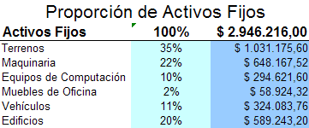
ELABORADO: JOSE HARO, JOHANNA JACOME, VERONICA CORDOVA

  - Goodwill y Otros activos intangibles
Goodwill representa los costos en exceso de los valores promedios asignados a algunos activos adquiridos por la empresa que podrían resultar difíciles de identificar. Este no es amortizado, sin embargo es testeado anualmente, o en el momento que algún evento así lo indique, con el fin de detectar alguna incapacidad. El test de incapacidad compara el valor en libros del goodwill con su valor promedio. El valor promedio es estimado en base a flujos de caja descontados. Cuando el valor en libros del goodwill excede su valor promedio, se determina una incapacidad. En el año 2007, la corporación Kimberly Clark completó el test anual de incapacidad y como resultado determinó niveles estables en el desarrollo de su goodwill.

Kimberky Clark no posee activos intangibles de vidas útiles indefinidas. Los activos intangibles de vidas útiles finitas son amortizados sobre su tiempo de vida estimado y revisados periódicamente por incapacidad. En este caso, una pérdida por incapacidad sería detectada cuando una estimación de flujos de cajas futuros no descontados sea menor que el valor en libros de dichos activos. Una incapacidad en los activos intangibles sería medida como la diferencia entre su valor promedio y su respectivo valor en libros.

  - Gestión de riesgo
Como una empresa multinacional, Kimberly Clark está expuesta a riesgos, así como cambios en el tipo de cambio de monedas extranjeras, tasas de interés y el precio de los commodities. La corporación emplea una variedad de prácticas para manejar este riesgo, incluyendo actividades operativas y financieras e instrumentos derivados cuando lo considere necesario. Las políticas de la corporación permiten el uso de instrumentos derivados para efectos de gestionar el riesgo, sin embargo estos no pueden ser usados para fines de especulación y trading. Los instrumentos derivados de monedas extranjeras son principalmente tranzados entre empresas similares ubicadas en otros puntos del planeta, o negociados expresamente con entidades del sistema financiero.

  - Riesgo por tipo de cambio
Este riesgo es manejado por el uso sistemático de contratos de futuros y swaps. El uso de estos instrumentos permite tomar ventajas sobre las fluctuaciones que presenten los índices cambiarios. Los contratos de futuros representan un juego de suma cero, dado que lo que la empresa A gana por apostar a X, la empresa B lo pierde por apostar a Y. Lo esencial al momento de acogerse a este tipo de contratos es el análisis previo del mercado y la posición en la que se encuentre el activo subyacente.

  - Riesgo de tasa de interés
El riesgo por tasa de interés es manejado usando un portafolio de tasas de interés variables y ajustadas, compuesto por instrumentos derivados de corta y larga periodicidad y tasas de interés swaps.

  - Riesgo por precio de los commodities
Kimberly Clark está sujeta al riesgo implícito en el precio de los commodities. Los commodities más significativos para este efecto son: la pulpa de algodón, polipropileno, petróleo y gas natural.

Los precios de venta de los tissues son influenciados, en parte, por el precio de mercado de la pulpa de algodón, el cuál es determinado por la interacción entre la oferta y la demanda. A nivel mundial, La corporación Kimberly Clark ofrece aproximadamente el 8% de su fibra virgen, la cual necesita para las operaciones de producción interna de la pulpa. Incrementos en el precio de la pulpa podrían afectar negativamente las ganancias si el precio de la pulpa no fuera ajustado. En el caso del precio de la pulpa, instrumentos derivados no han sido usados para la gestión de riesgo de este activo.

El polipropileno es sujeto a fluctuaciones en su precio, dados cambios en el precio del petróleo, su fácil obtención y a otros factores. Algunos de los productos ofrecidos por Kimberly Clark, como pañales, pantaloncillos de entrenamiento para niños y pañales para la incontinencia contienen este material. La empresa compra este material a algunos proveedores. De igual forma que con la pulpa de algodón, un incremento en el precio del polipropileno podría afectar negativamente las ganancias esperadas, y tampoco son usados activos derivados como herramientas mediadoras de riesgo.

La distribución de costos para productos terminados es sujeta principalmente a fluctuaciones en el precio del petróleo y otros factores.

La corporación hace uso de activos derivados para controlar una substancial porción del riesgo de mercado al que se expone por los cambios en el precio del gas natural. Este riesgo es controlado completamente mediante el uso de contratos forwards y swaps, donde son designadas las cantidades específicas de gas natural que se esperan comprar en meses posteriores.

En el caso del gas natural, los contratos forwards y swaps resultan herramientas de protección altamente eficientes.

  - Evaluación financiera de la nueva línea de productos
    - Parámetros
Una vez conocido el desempeño de la multinacional Kimberly Clark, y las directrices que exige para cada una de sus filiales, se establecerán los parámetros financieros de éxito, que harán a la nueva línea de productos, Kleenex Aqua, una marca ganadora, innovadora y en muy poco tiempo, necesitada por cada una de las mujeres que constituyen el grupo objetivo. Los supuestos económicos para evaluación del proyecto se detallan a continuación:
- El período de evaluación del proyecto es de 5 años.
- La filial de Kimberly Clark en Ecuador genera 0.13% de las ventas totales en la región, y esta a su vez, representa el 28% de las ventas consolidadas a nivel mundial.
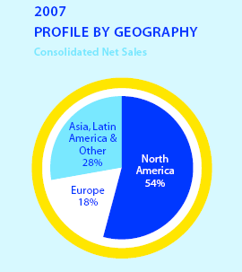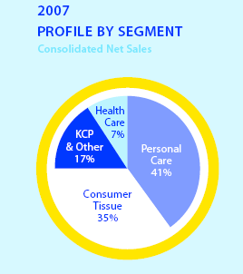
Gráfico 6.6 Ingresos Geográficos

- Las ventas netas de cartera de productos actual tendrán un incremento del 5% constante a lo largo del período de evaluación.
- La inversión en unidades para los tres productos de la nueva línea Kleenex Aqua (Anexo 3) será de acuerdo a los resultados arrojados por la investigación de mercado. Siendo esta de 42% del presupuesto dirigido al desarrollo, para la variedad Purified, 27% para la variedad Antibacterial, y 30% para la variedad Aloe Vera.
- Se estima que la nueva línea, Kleenex Aqua, incrementará su oferta, en el segundo año (2010) de gestión en 3%, y en 5% en los tres años restantes.
- El costo de ventas correspondientes a los productos de la actual cartera sufrirá un incremento del 5% constante a lo largo del período de evaluación; al igual que las ventas netas de dichos productos. Este representa el 70% de las ventas por categoría, salvo el caso de la categoría Health Care, donde el margen de utilidad es menor, teniendo costos de ventas equivalentes al 80% de sus ventas.
- Los productos ofrecidos por la nueva línea, Kleenex Aqua, no presenta costo de ventas, ya que como está detallado en capítulos anteriores, estos productos son importados. Para objeto del estudio, los costos de importación (Anexo 4) están relacionados directamente con las ventas, estimando incrementos en los precios del productor extranjero del 0,5%, en el tercer, 2,00% en el cuarto año, y 2,50% en el quinto año. Estos aumentos están ligados directamente al efecto inflacionario de la República de Brasil, país de donde provienen los productos.
- El margen de utilidad operativa exigido por Kimberly Clark es del 60% como mínimo.
- El tipo de cambio (dólar/real) se mantendrá constante para efectos del ejercicio.
- Los costos fijos se mantendrán constantes a lo largo de la evaluación del proyecto. Estos ascienden a USD$ 200000.
- Con quinientos cuarenta empleados inscritos en su nómina de personal, los gastos de salarios y remuneraciones para la filial en Ecuador ascienden a USD$ 500000 aproximadamente.
- El gasto de marketing y publicidad serán equivalentes al 10% y 5% del presupuesto destinado. Es decir, USD$ 35,000.00 y USD$ 17,500.00 respectivamente. Estos fondos serán destinados exclusivamente para el lanzamiento de la nueva línea de productos Kleenex Aqua.
- Los gastos correspondientes a depreciaciones y amortizaciones serán calculados con el método de línea recta, según lo dispuesto en las leyes ecuatorianas.
- La tasa imponible es del 25%, según lo disponen lo dispuesto en las leyes ecuatorianas.
- La política de dividendos de la empresa es del 40%.
- Plan de desarrollo de la nueva línea de productos Kleenex Aqua: USD$ 297,500.00.
- Al final del quinto año de evaluación, se estimará una vida infinita para la nueva línea de productos Kleenex Aqua.
- Nota: Los precios establecidos para los productos de la nueva línea Kleenex Aqua se encuentran detallados en el Anexo 5.

    - Fondos y Financiamiento
Para poder llevar a cabo el proyecto se necesita una inversión de USD$ 350,000.00 Se pretende obtener estos fondos a través del sistema financiero, con un préstamo por USD$ 350,000, pagadero a 5 años y con un interés del 12,5%. Nota: El cálculo de los intereses generados por el préstamo se encuentra detallado en el Anexo 6.

    - Cálculo de indicadores de rentabilidad
Valor actual neto (VAN)
El VAN, es la suma de valores positivos (ingresos) y de valores negativos (costos) que se producen en diferentes momentos.
Debido a que el valor del dinero no es constante en el tiempo, es necesario descontar de cada período un porcentaje anual estimado como valor perdido por el dinero durante el periodo de inversión.
Una vez descontado ese porcentaje se pueden sumar los flujos positivos y negativos. Si el resultado es mayor que cero significará que el proyecto es conveniente. Si es menor que cero no es conveniente.
Para poder realizar el calculo del VAN, es necesario obtener la tasa de descuento (TMAR = Tasa mínima atractiva de retorno) que se aplicará para dicha operación.
El cálculo de la tasa de descuento, se realiza de la siguiente manera:
Siendo:
Rendimiento esperado
Tasa libre de riesgo
Coeficiente de reacción del rendimiento de un valor en relación con el mercado global.
Tasa de rendimiento del mercado
Riesgo país
Una vez realizado el cálculo de la tasa (Anexo 7) de descuento, tendremos una tasa patrimonial que nos permitirá descontar el flujo generado por nuestro proyecto.
$$\text{ke}=\text{11}\text{.}\text{14}\text{\%}$$
El valor del VAN para este proyecto obtenido con la tasa () se determinó en el Anexo 10, y es de USD$ 0.37 millones, debido a que este es un valor mayor que cero, resulta conveniente la realización del proyecto mediante el análisis del VAN.

Tasa interna de retorno (TIR)
La TIR corresponde a la determinación de la tasa de interés que lleva a cero el valor actual neto del proyecto (VAN). Si la tasa resultante es mayor que los intereses pagados (TIR > TMAR) por el dinero invertido, el proyecto es conveniente. Caso contrario no resultaría conveniente la realización del mismo.
De acuerdo a los cálculos realizados (Anexo 10) la TIR sobre la inversión es del 32.96%, que es un valor superior a la tasa de descuento de 11.14%, lo que indica que el proyecto es rentable mediante el análisis de la TIR.

Conclusiones y recomendaciones
Conclusiones
Una vez concluido con el análisis económico del lanzamiento de la nueva línea de productos Kleenex Aqua, es posible afirmar la premisa de contar con un proyecto rentable y sostenible en el largo plazo. Sus indicadores de rentabilidad nos muestran que si la empresa continua manteniendo altos índices de eficiencia en el manejo de sus costos, control de calidad y procesos, muy probablemente el VAN y la TIR reales puedan superar con facilidad los estimados. El proyecto Kleenex Aqua será una inversión de gran reconocimiento y agrado para nuestro objetivo, el consumidor final, y los aportantes de capital.
Recomendaciones
Con los resultados obtenidos en el estudio se recomienda a la empresa que se realice un continuo seguimiento a los potenciales consumidores para así en un futuro hacerlos parte de la cartera de clientes de Kimberly. Así también a los clientes actuales hacerlos formar parte de la empresa para así fortalecer el posicionamiento de marca y aumentar la fidelidad de marca.
Para el lanzamiento de cada nueva línea de productos se recomienda que la comunicación se la realice de manera estratégica llegando a la audiencia deseada como en el estudio se indica ya que algunas veces ciertos productos de la marca han dejado de aparecer en nuestro mercado debido a la falta de comunicación existente con los consumidores y a las vías de comunicación que emplea.
Gracias a la fortaleza de la marca puede soportar cualquier externalidad en la que se pueda encontrar sin embargo de ello también se debe prever para no tener pérdidas ni disminución de cuota de mercado.

BIBIOGRAFÍA
- TEXTOS:
  - RusseL, Lane, Whitehill King, “Kleppner Publicidad”, Pearson Prentice Hall.
  - J.J. Lambin, “Marketing Estratégico” , Mc Graw Hill.
  - Schiffman, Kanuk, “Comportamiento del Consumidor”, Pearson Prentice Hall.
  - Ross, “Finanzas Corporativas”, Mc Graw Hill.
- TESIS:
  - Hugo García, Lorena Landazuri, “Plan de marketing de la nueva línea de productos con valor agregado arroz súper extra”, Maestría en Marketing y Comercio Internacional.
- PORTALES WEB:
  - http://www.kimberly-clark.com
  - http://www.kleenex.com
  - http://www.negociosyestrategias.net
  - http://www.inec.gov.ec
  - http://www.bce.gov.ec
  - http://www.cae.gov.ec

ANEXOS

Anexo 1. Cartera de ventas de KCC Ecuador
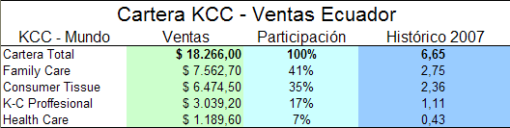

Anexo 2. Distribución de presupuesto
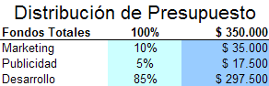

Anexo 3. Unidades por producto
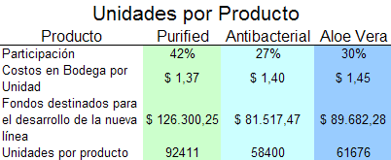

Anexo 4. Cálculo de costos unitarios a lo largo de proyecto
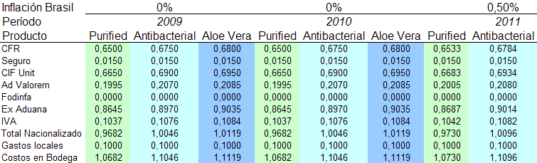
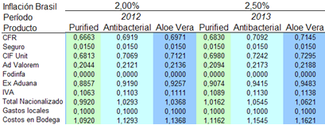

Anexo 5. Cálculo de precios unitarios a lo largo del proyecto
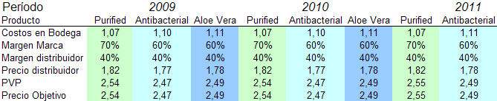
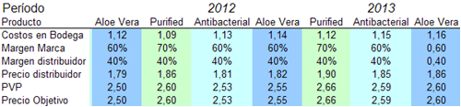

Anexo 6. Tabla de amortización de la deuda
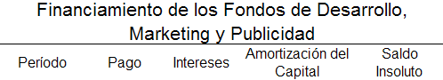
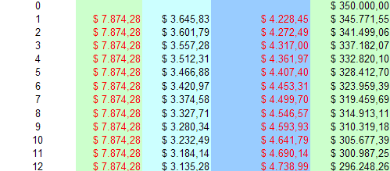
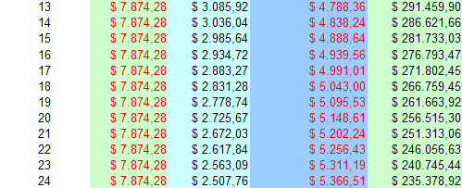
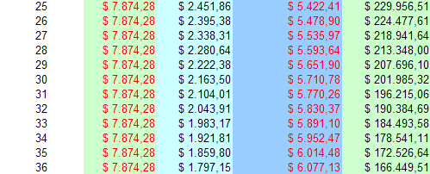

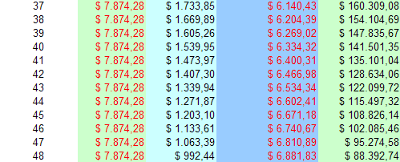
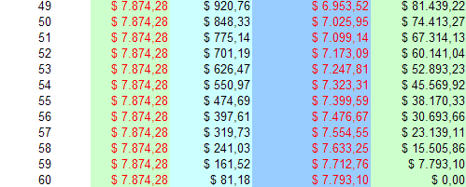
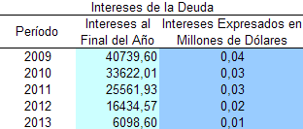

Anexo 7. Cálculo de la tasa de descuento
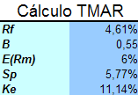

Anexo 8. Flujo de KCC
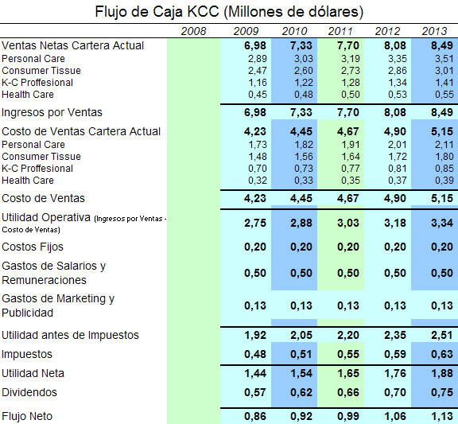
Anexo 9. Flujo de caja consolidado (Incluyendo cartera de Kleenex Aqua)
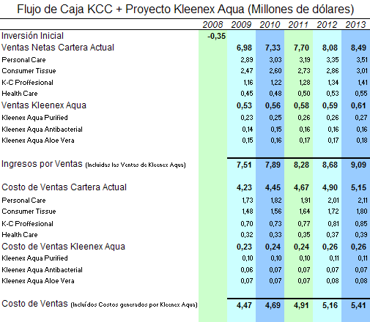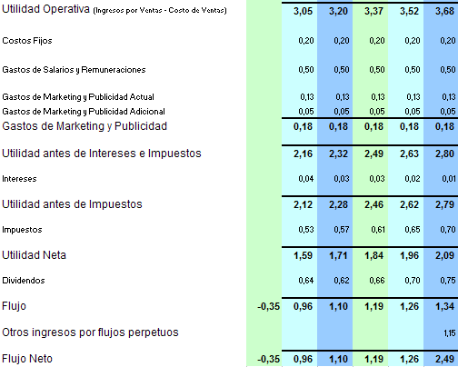
Anexo 10. Flujo de caja incremental
